KHOA HỌC TUẦN 25
BÀI 49-50: ÔN TẬP VẬT CHẤT VÀ NĂNG LƯỢNG
- Ôn tập về các dạng năng lượng đã học:
1. Ở phần vật chất và năng lượng em đã được tìm hiểu về những vật liệu nào?
Một số loại vật liệu: Một số loại năng lượng:
……………………………………………………………………………………………………………………………………………………………………………………………………………………………………………………………………………………………………………………………………………………………………………………………………………………………………………………
2. Khoanh vào chữ cái trước câu trả lời đúng trong các câu hỏi sau:
a) Đồng có tính chất gì?
A. Cứng, có tính đàn hồi.
B. Trong suốt, không ghỉ, cứng nhưng dễ vỡ.
C. Màu tráng bạc, có ánh kim, có thể kéo thành sợi và dát mỏng; nhẹ, dẫn điện và dẫn nhiệt tốt; không bị ghỉ, tuy nhiên có thể bị một số a- xít ăn mòn.
D. Có màu đỏ nâu, có ánh kim; dễ dát mỏng và kéo thành sợi; dẫn nhiệt và dẫn điện tốt.

b) Trủy tinh có có tính chất gì?
A. Cứng, có tính đàn hồi.
B. Trong suốt, không gỉ, cứng nhưng dễ vỡ.
C. Màu tráng bạc, có ánh kim, có thể kéo thành sợi và dát mỏng; nhẹ, dẫn điện và dẫn nhiệt tốt; không bị gỉ, tuy nhiên có thể bị một số a- xít ăn mòn.
D. Có màu đỏ nâu, có ánh kim; dễ dát mỏng và kéo thành sợi; dẫn nhiệt và dẫn điện tốt.

c) Nhôm có tính chất gì?
A. Cứng, có tính đàn hồi.
B. Trong suốt, không gỉ, cứng nhưng dễ vỡ.
C. Màu tráng bạc, có ánh kim, có thể kéo thành sợi và dát mỏng; nhẹ, dẫn điện và dẫn nhiệt tốt; không bị gỉ, tuy nhiên có thể bị một số a- xít ăn mòn.
D. Có màu đỏ nâu, có ánh kim; dễ dát mỏng và kéo thành sợi; dẫn nhiệt và dẫn điện tốt.

d) Thép sử dụng để làm gì?
A. Làm đồ điện, dây điện.
B. Dùng trong xây dựng nhà cửa, cầu bắc qua sông, đường ray, tàu hỏa, máy móc…

e) Sự biến đổi hóa học là gì?
A. Sự chuyển thể của một số chất từ thể lỏng sang thể khí và ngược lại.
B. Sự biến đổi từ chất này thành chất khác.

g) Hỗn hợp nào dưới đây không phải là dung dịch?
A. Nước đường.
B. Nước chanh (đã lọc hết tép chanh và hạt) pha với đường và nước sôi để nguội.
C. Nước bột sắn (pha sống).

3. Quan sát các hình sau và cho biết: sự biến đổi hóa học của các chất dưới đây xảy ra trong điều kiện nào ?
Gợi ý: Quan sát kĩ nội dung từng hình a,b,c,d và xác định sự biến đồi hóa học xảy ra trong điều kiện nhiệt độ thấp hay nhiệt độ cao?

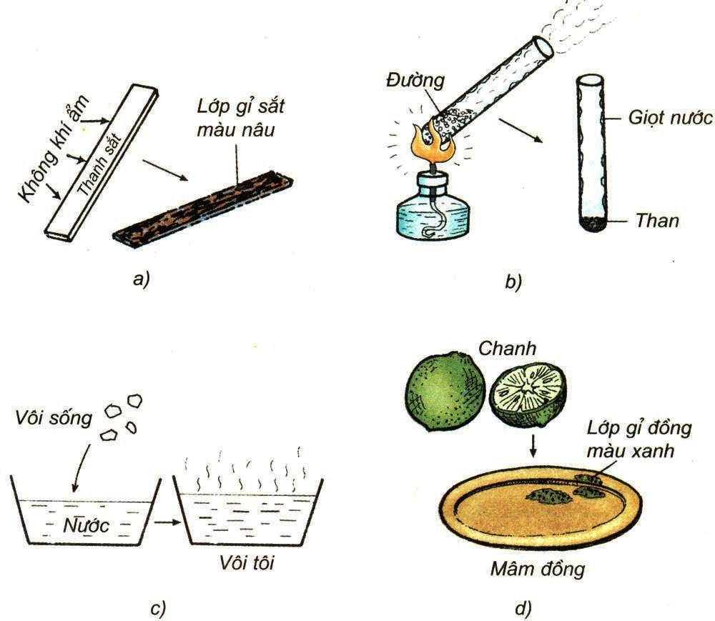

- ………………………………………………b)……………………………………

c)……………………………………………… d)……………………………………

4. Quan sát các hình sau và cho biết các loại phương tiện, máy móc trong các hình dưới lấy năng lượng từ đâu để hoạt động? (hoàn thành vào bảng phía dưới)
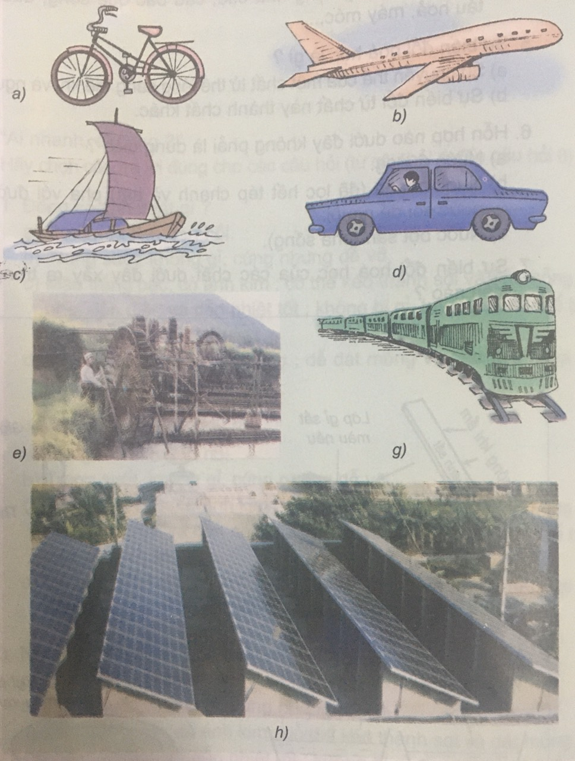

Các phương,  tiện máy móc | Sử dụng năng lượng
Xe đạp | ……………………………………………………………….
Máy bay | ………………………………………………………………
Thuyền buồm | ………………………………………………………………
Ô tô | ………………………………………………………………
Bánh xe nước | ………………………………………………………………
Tàu hỏa | ………………………………………………………………
Pin mặt trời | ………………………………………………………………

5. Em hãy kể tên các dụng cụ, máy móc sử dụng năng lượng điện:

………………………………………………………………………………………………………………………………………………………………………………………………………………………………………………………………………………………………………………………………………

